Førskole gruppene i Åsen barnehagene
-Velkommen til det siste året i barnehagen.

«Vi skal avslutte tiden i barnehagen på en god måte og forberede barna til å møte skolen.»
(Rammeplanen)

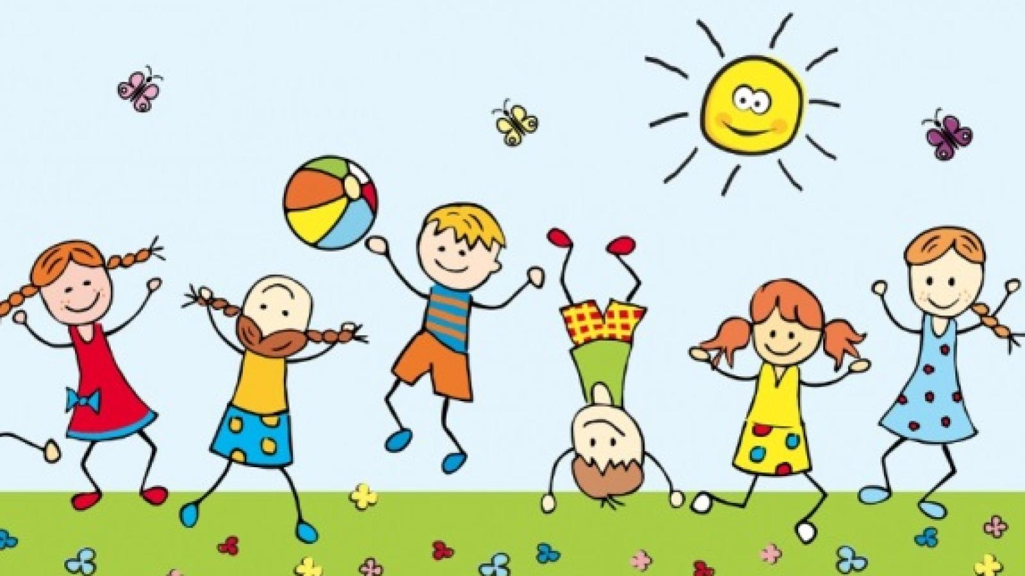
Rammeplanen:

Overgangen mellom barnehage og skole
Barnehagen skal i samarbeid med foreldre og skolen legge til rette for at barna kan få en trygg og god overgang fra barnehage til skole og eventuelt skolefritidsordning. Barnehagen og skolen bør utveksle kunnskap og informasjon som utgangspunkt for samarbeid om tilbudet til de eldste barna i barnehagen, deres overgang til og oppstart i skolen. Barnehagen må ha samtykke fra foreldrene for å dele opplysninger om enkeltbarn med skolen.
De eldste barna skal få mulighet til å glede seg til å begynne på skolen og oppleve at det er en sammenheng mellom barnehagen og skolen. Barnehagen skal legge til rette for at de eldste barna har med seg erfaringer, kunnskaper og ferdigheter som kan gi dem et godt grunnlag og motivasjon for å begynne på skolen. Barnehagen skal bidra til at barna kan avslutte barnehagetiden på en god måte og møte skolen med nysgjerrighet og tro på egne evner. Barna skal få bli kjent med hva som skjer i skolen og skolefritidsordningen.

Siste året i barnehagen skal være spesielt. Vi ønsker å gi femåringene forutsetninger, glede og vilje til å lære, og vi ønsker å gjøre overgangen fra barnehage til skole så trygg som mulig for alle barn. Vårt mål er at femåringene skal ta avskjed med barnehagen på en god måte, og glede seg til å begynne på skolen.

I førskole gruppene i Åsen barnehagene legger vi vekt på:
- Styrke og utvikle sosialkompetanse
Sosial kompetanse er en forutsetning for å fungere godt sammen med andre og omfatter ferdigheter, kunnskaper og holdninger som utvikles gjennom sosialt samspill. I barnehagen skal alle barn kunne erfare å være betydningsfulle for fellesskapet og å være i positivt samspill med barn og voksne. Barnehagen skal aktivt legge til rette for utvikling av vennskap og sosialt fellesskap. Barnas selvfølelse skal støttes, samtidig som de skal få hjelp til å mestre balansen mellom å ivareta egne behov og det å ta hensyn til andres behov.
  - Samarbeid
  - Selvkontroll
  - Selvhevdelse
  - Ansvarlighet
  - Empati
- Styrke og utvikle emosjonellkompetanse
  - Forstå, uttrykke og regulere emosjoner
  - Opplevelse, uttrykke, forstå og regulere emosjoner
Emosjonell kompetanse er evnen til å – identifisere og å forstå egne følelser – bruke følelser til å navigere i sosiale interaksjoner – bruke din emosjonelle bevissthet til å veilede deg når du løser problemer – håndtere frustrasjon og være i stand til å vente på det du vil ha – forhindre at stress og uro overvelder evnen til å tenke klart – ha kontroll over hvordan og når du uttrykker følelser
- Styrke og utvikle språklige ferdigheter
Gjennom arbeid med språk, kommunikasjon og tekst skal barnehagen bidra til at barna får utforske og utvikle sin språkforståelse, språkkompetanse og et mangfold av kommunikasjonsformer. I barnehagen skal barna møte ulike språk, språkformer og dialekter gjennom rim, regler, sanger, litteratur og tekster fra samtid og fortid. Barnehagen skal bidra til at barn leker med språk, symboler og tekst og stimulere til språklig nysgjerrighet, bevissthet og utvikling.
I barnehagen skal barna få mulighet til å erfare ulike formidlingsmåter av tekster og fortellinger, som kilde til estetiske opplevelser, kunnskap, refleksjon og møter med språk og kultur. Personalet skal invitere til utforsking av både muntlige språk og skriftspråk.

- Styrke og utvikle matematiske ferdigheter, tall og begreper
Matematiske ferdigheter, tall og begreper handler om å oppdage, utforske og skape strukturer og hjelper barna til å forstå sammenhenger i naturen, samfunnet og universet. Barnehagen skal synliggjøre sammenhenger og legge til rette for at barna kan utforske og oppdage matematikk i dagligliv, i teknologi, natur, kunst og kultur og ved selv å være kreative og skapende. Arbeid med fagområdet skal stimulere barnas undring, nysgjerrighet og motivasjon for problemløsing.
Matematiske ferdigheter, tall og begreper omfatter lekende og undersøkende arbeid med sammenligning, sortering, plassering, orientering, visualisering, former, mønster, tall, telling og måling. Det handler også om å stille spørsmål, resonnere, argumentere og søke løsninger.

- Styrke og utvikle barnets fysiske og motoriske utvikling
Barnas fysiske og psykiske helse skal fremmes i barnehagen. Barnehagen skal bidra til barnas trivsel, livsglede, mestring og følelse av egenverd og forebygge krenkelser og mobbing.
Barnehagen skal være et trygt og utfordrende sted der barna kan prøve ut ulike sider ved samspill, fellesskap og vennskap. Barna skal få støtte i å mestre motgang, håndtere utfordringer og bli kjent med egne og andres følelser. Barna skal ha mulighet til ro, hvile og avslapping i løpet av barnehagedagen.
Barnehagen skal være en arena for daglig fysisk aktivitet og fremme barnas bevegelsesglede og motoriske utvikling. Måltider og matlaging i barnehagen skal gi barna et grunnlag for å utvikle matglede og sunne helsevaner.
Opplegget i førskolegruppene, aktiviteter, samlinger osv., støtter seg på bla førskoleopplegget «Lekbasert læring» og Salaby/s Trampoline.
Disse oppleggene, samt andre erfaringer, er et grunnlag for dags og månedsplaner som blir lagt for førskolegruppene.

Gjennom leks form øver vi på ferdigheter som skolen forventer at barna kan ved skolestart:
- Fortelle og gjenfortelle
- Fargene
- Lytte til høytlesing
- Telling opp til 15
- Skrive og gjenkjenne navnet sitt
- Være selvstendig og trygg på seg selv
- Mestre av- og påkledning
- Klare å gå på do selv
- Stå fram og snakke i ei gruppe
- Leke – og turtaking
- Regellek
- Lytte til andre
- Ta imot beskjeder
- Jobbe på egenhånd og sammen med andre
- Omgås andre og bruke språket
- Ulike spill
- Bruke blyant, saks og lim

